Home Learning May 19-22

Sight words for the week:
a, à, est, voilà, devant, deux, aider, comme, grand, grande

Read for 20 minutes and play outside or be active daily

Check out the following website for extra practice/game ideas. https://missgiraffesclass.blogspot.com/2015/07/how-to-teach-arrays.html

FILA Math

Monday | À l’orale – Speaking  Qu’est-ce que tu fais pour rester en bonne santé? Pratique à le dire à l’orale. Voici un lien qui te donne des exemples. What do you do to stay healthy? Here is a link with examples.  https://www.youtube.com/watch?v=46eIo--rq1s  Ou/or  Fais un sondage virtuel à l’oral avec tes amis. Quel est ton sport préféré? Make a survey with your friends. What is your favourite sport?  Ou/or  Fais une entrevue avec un athlète dans ta communauté. Planifie bien tes questions. Do an interview with an athlete from your community. Plan your questions well.  Extension: Créer un diagramme à bandes avec tes données. Create a bar diagram with the data that is collected. |  |  | Create and illustrate a story problem for a given expression, e.g. 2x3 or 3x5  Create and illustrate a story problem.  **Susie has two bags of candy with three pieces in each. How much candy does she have in total?  OR/OU  ** Mélissa et 3 de ses amies font la danse du cerceau.  Chaque danseuse se sert de 5 cerceaux pour cette danse.  Combien de cerceaux utilisent-elles en tout ?  Complete story problems for the following equations with illustrations.  - 3x5  - 4x4  - 2x3  - 2x4  - 5x4
Tuesday | Fais-toi un plan de ce que tu peux faire pour bouger à chaque jour de la semaine. Partage avec un ami (e). Utilise le document « horaire pour la santé »  Make a plan for the week of different things you can do each day to keep moving. Share with a friend. Use the document titled “horaire pour la santé”  Extension: Write in your journal what you did each day. |  |  | Represent a given multiplication expression using an array.  Représenter une expression multiplicative donnée à l’aide d’une matrice.  Watch video #1 and draw arrays for the following equations.  - 2x5  - 2x6  - 3x4  - 4x5  - 5x5
Wednesday |  | Fais une fiche descriptive d’un sport ou d’un athlète. Voici un exemple d’un sport.  Make a fact sheet about a sport of your choice or a favourite athlete.  **Image below for Taekwondo  Extension: Make a video advertising your sport or athlete and some interesting details about them. | Mental Math Games  Play a math game of your choice. You can choose a website and find a game or practice a skill.  OR  Practice mental math strategies using one of the games provided.  OR  Multiplication squares practice game document on teacher page
Thursday |  | Fais un mini dictionnaire avec images des loisirs ou des sports que tu connais en français.  Create a mini dictionary with images of leisure activities or sports that you know in French.  Extension - Crée un bingo avec des actions qu’on peut faire dans une journée. Lance le défi à un member dans ta famille.  Make a bingo game with actions you can do throughout the day. Challenge a member of your family. | Continue avec les matrices. Continue practice with arrays.  Écris une multiplication pour chaque matrice. Write the corresponding multiplication for the pictures provided in the document titled array practice.  EXTRA FUN PRACTICE:  **Times table BINGO game uploaded to teacher page

Friday | À l’écoute et la lecture – listen & read  Écoute cette histoire avec audio. Le hockey. Listen to the link below  https://www.ednet.ns.ca/ensemblecheznous/informatif/le_hockey/index.html  Maintenant, à ton tour de lire.  Now it’s your turn to read.  Quel est le titre de l’histoire? Qui est dans l’histoire?  What is the title of the story? Who is in the story?  Quel est ton sport préféré? Compare les deux sports.  What is your favourite sport? Compare the two sports.  Qu’est-ce qui se passe lorsque tu bouges. What happens when you move? | Arrays Station  You will need to print graph paper for this activity and have two die.  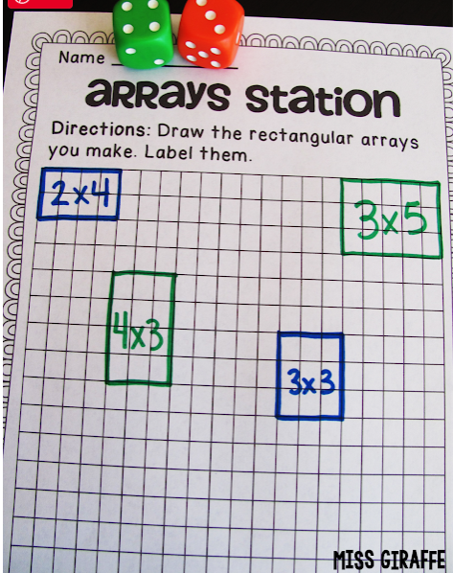  OR  Practice some equations using a muffin tin and some play-doh.  